

Actividad práctica numero 9: Patricia Campos Gárate

Formato: Individual

Asignatura: Seguridad en Sistemas Computacionales

Código: SSC 5501

**Objetivo: realizar cifrado asimétrico con OpenGPG**

1.- Instale la aplicación GNUpg4win provista por su profesor:

<http://www.gpg4win.org/>

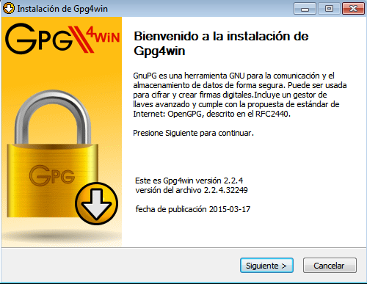

2.- Una vez instalada la aplicación, ejecute la interfaz de administración Kleopatra

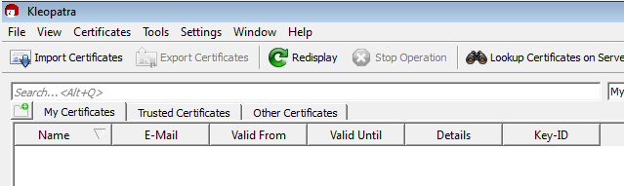

3.- Ejecute la opción “New Certificate” para crear su certificado digital

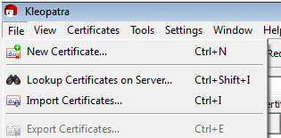

4.- Seleccione la opción “OpenPGP key pair”

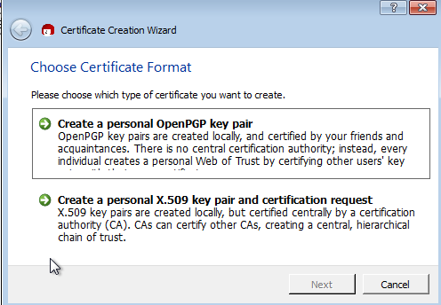

5.- A continuación complete los datos solicitados

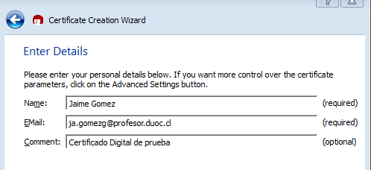

6.- Haga click en “Next” y confirme la creación del Certificado

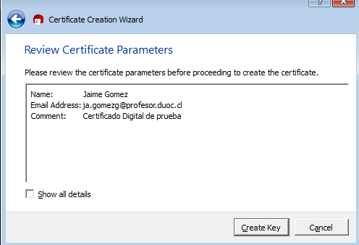

7.- Ingrese la contraseña de protección de su Certificado digital y su confirmación

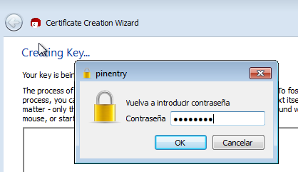

8.- Haga click en “Finish” para finalizar la operación

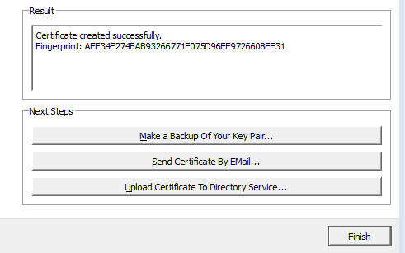

9.- Haga doble click en su certificado para visualizar sus principales parámetros y responda:

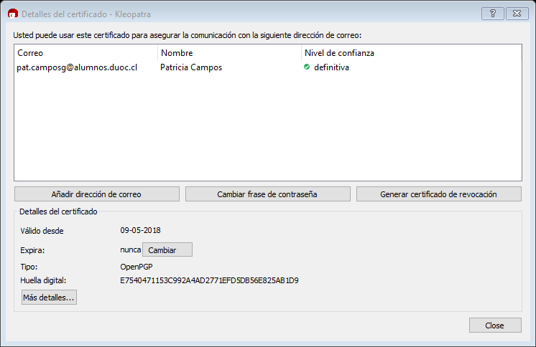

* Periodo de validez: 09/05/2018
* Algoritmo de cifrado: RSA
* Largo de la llave de cifrado: 2048 bits

10.- Ejecute la opción de exportar su Certificado a un archivo

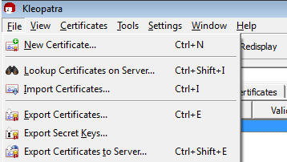

11.- Grabe el archivo de su certificado en su disco local

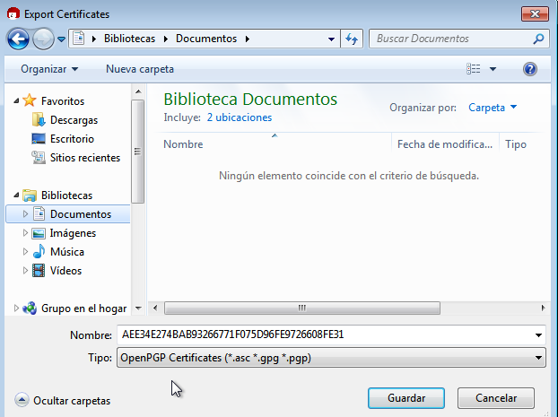

12.- Envíe el archivo de su certificado digital a algunos de sus compañeros por correo

13.- Pida a su compañero que realice la importación del certificado digital recibido

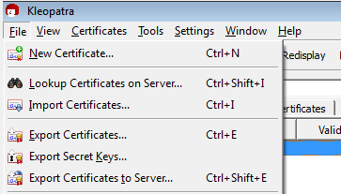

14.- A continuación ejecute la opción “Sign/Encrypt Files”

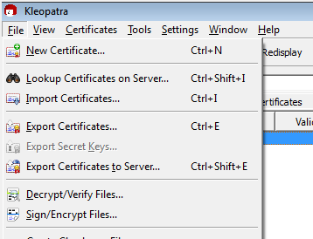

15.- Seleccione un archivo que será enviado cifrado a su compañero

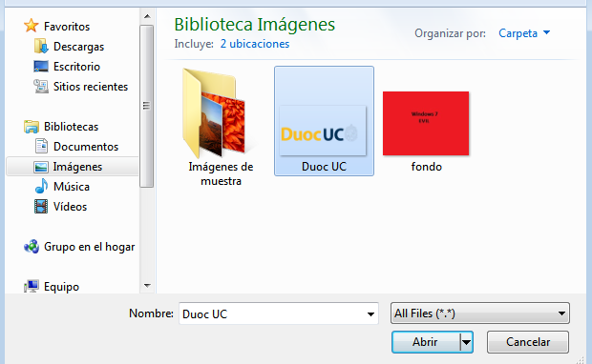

16.- Seleccione la opción “Encrypt” y haga click en “Next”

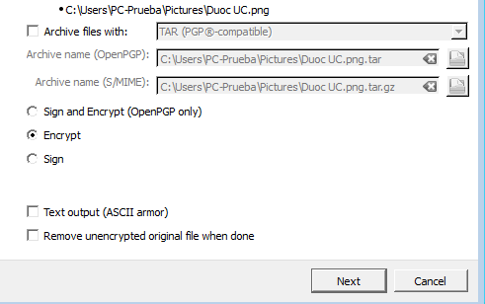

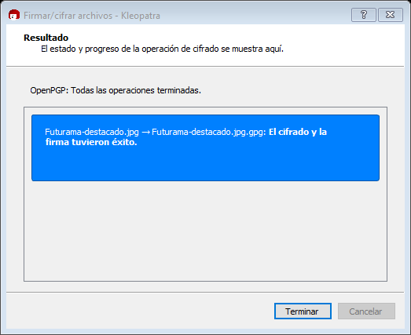

17.- Agregue el certificado digital de su compañero que será el destinatario del archivo

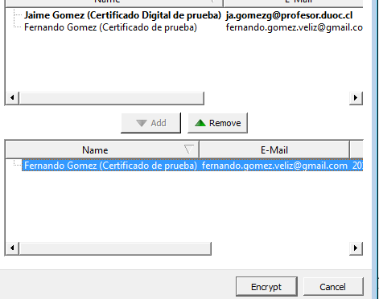

18.- Responda el correo de su compañero y adjunte el archivo cifrado

19.- Pida a su compañero que baje el archivo recibido y lo descifre con la opción “Decrypt/Verify Files”

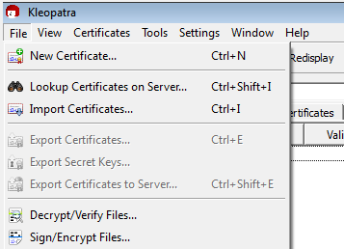

20.- Pida a su compañero que ejecute la opción Decrypt/Verify

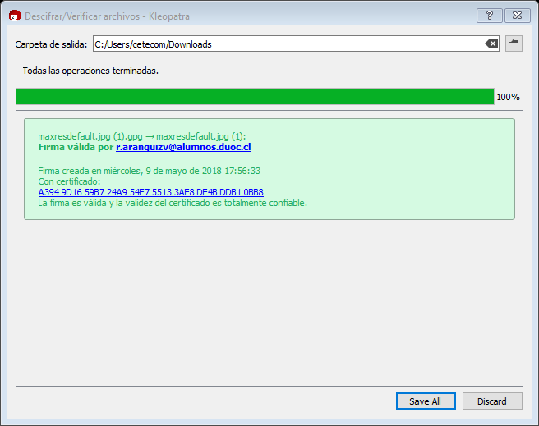

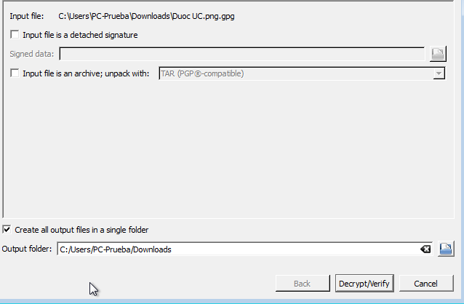

21.- El sistema solicitara la clave de su llave privada, debe ingresarla para descifrar el archivo

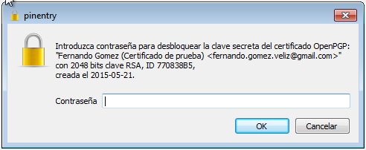

22.- Una vez finalizada la operación, pida a su compañero que visualice el archivo descifrado

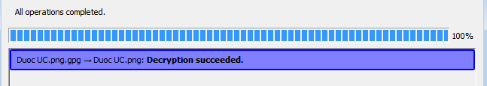

**Instalación de un certificado digital para SSL**

1.- Levante su máquina Kali con la interfaz de red en modo puente

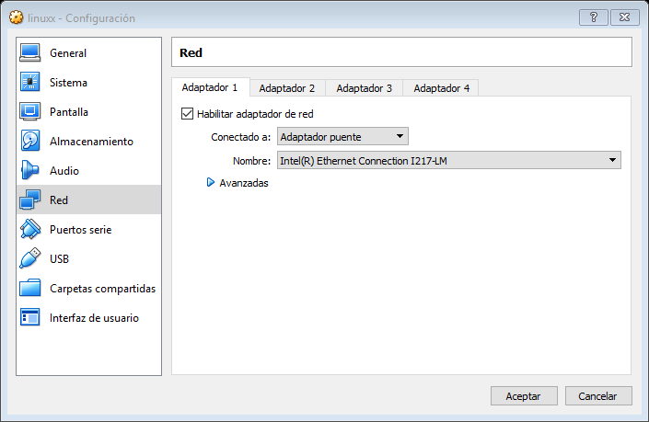

2.- Habilite el servicio SSL con los siguientes comandos:

# a2enmod ssl

# a2ensite default-ssl

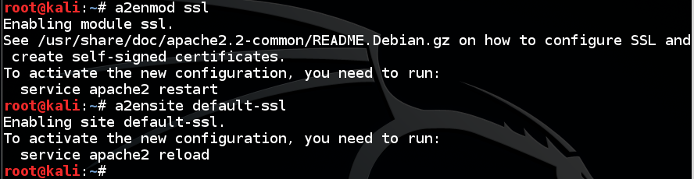

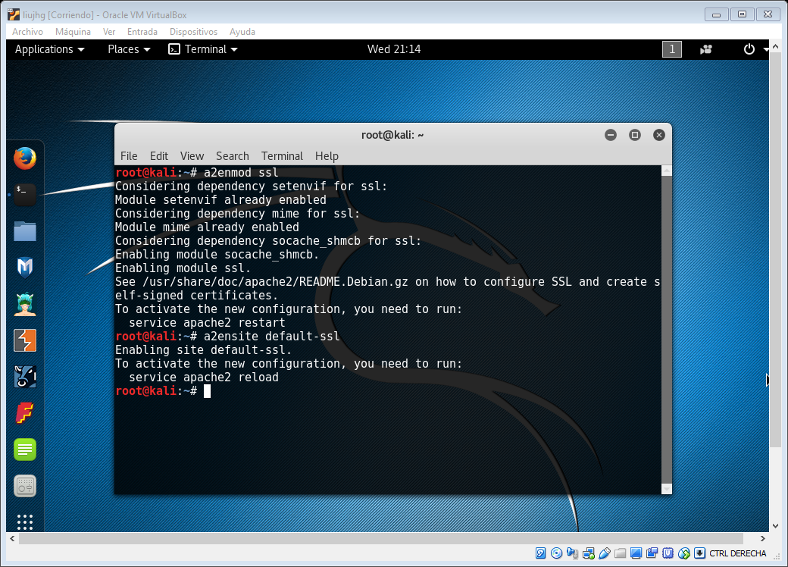

3.- Reinicie el servicio web de apache con el siguiente comando:

# service apache2 restart

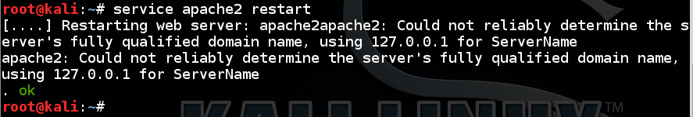

4.- Genere la llave privada del certificado digital con el siguiente comando:

# openssl genrsa –out private.key 2048

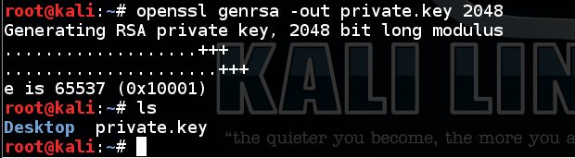

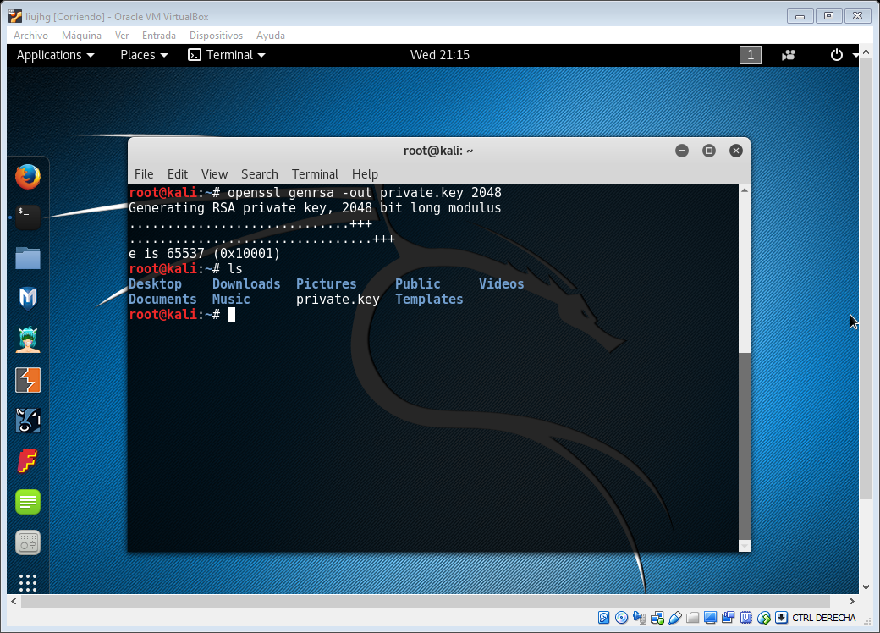

5.- Realice la solicitud del certificado digital (CSR) con el siguiente comando:

# openssl req -new -key private.key -out server.crt

Solicitará algunos datos que debe ingresar, siga el ejemplo mostrado

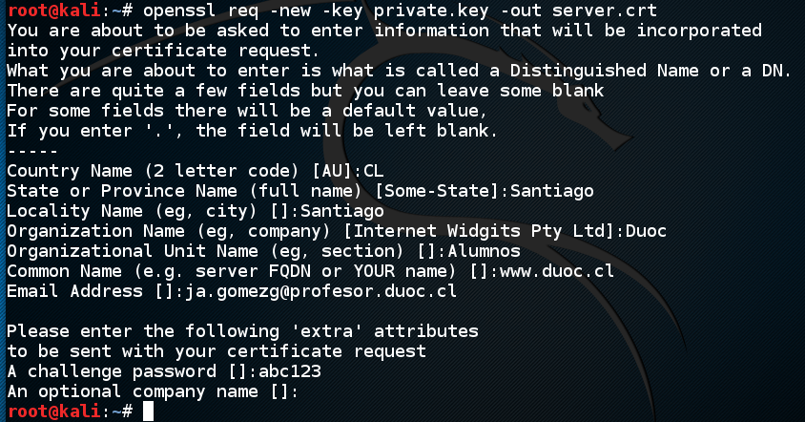

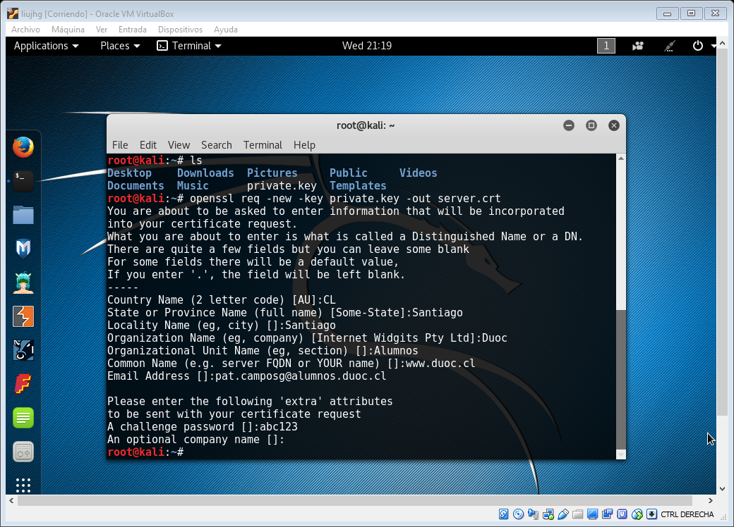

6.- Genere el certificado digital firmado con la llave privada con el siguiente comando:

# openssl x509 -req -days 365 -in server.crt -signkey private.key -out certificado.pem

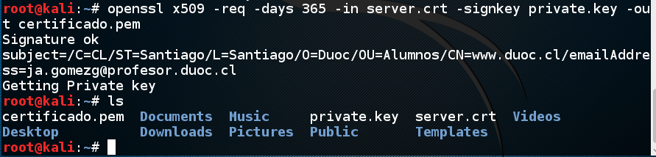

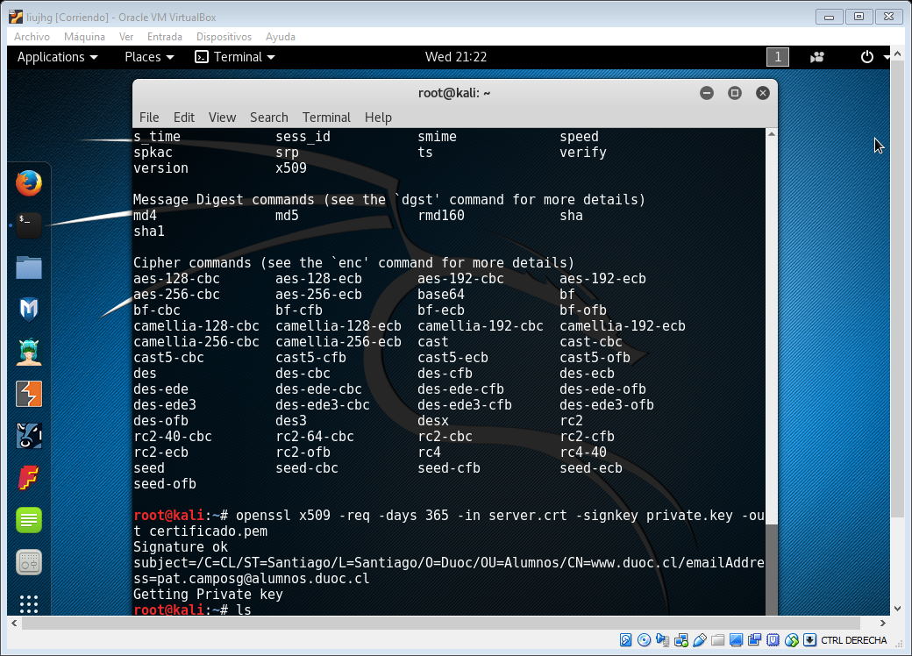

7.- A continuación modifique el archivo de configuración para que el servidor pueda acceder a la llave privada y certificado digital, con el siguiente comando:

# nano /etc/apache2/sites-available/default-ssl.conf

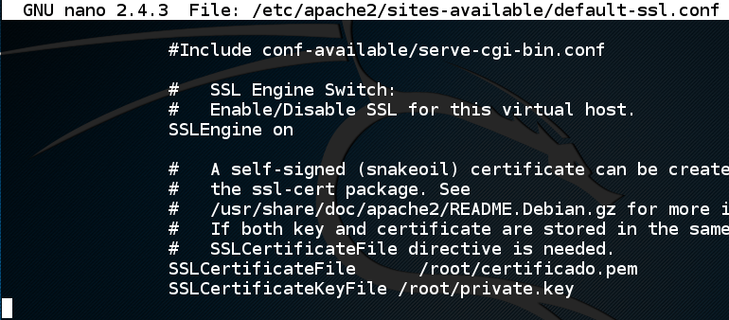

8.- Reinicie el servicio apache nuevamente con el comando:

# service apache2 restart

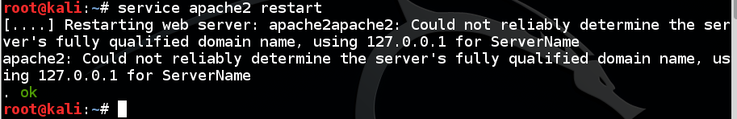

9.- Conéctese con su browser al sitio web a la siguiente dirección

<https://ip_server>

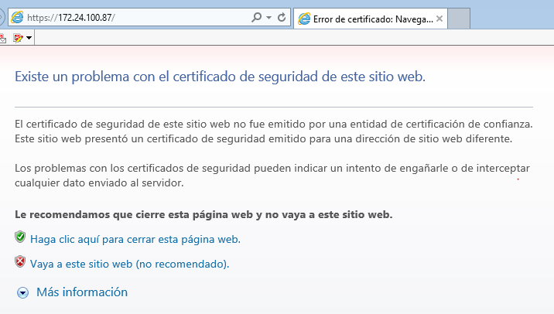

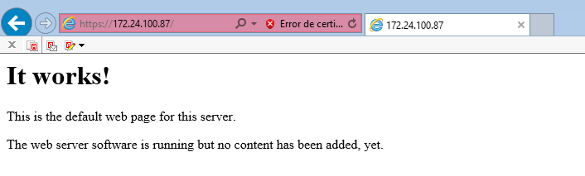

10.- Visualice el certificado digital

